1Pregunta 1 (Sección B: Clases y Constructores Básicos)
Una empresa administra su flota de drones de reparto.
- Define una clase base Drone con al menos tres propiedades relevantes (por ejemplo: id, capacidadCargaKg, autonomiaMin).
- Implementa un constructor y un método mostrarFicha() que imprima la información del dron en una sola línea.
- Crea una subclase DroneMaritimo que agregue una propiedad adicional relacionada con su operación sobre agua (por ejemplo: resistenciaCorrosion).
- Sobrescribe mostrarFicha() en DroneMaritimo para incluir la nueva propiedad.
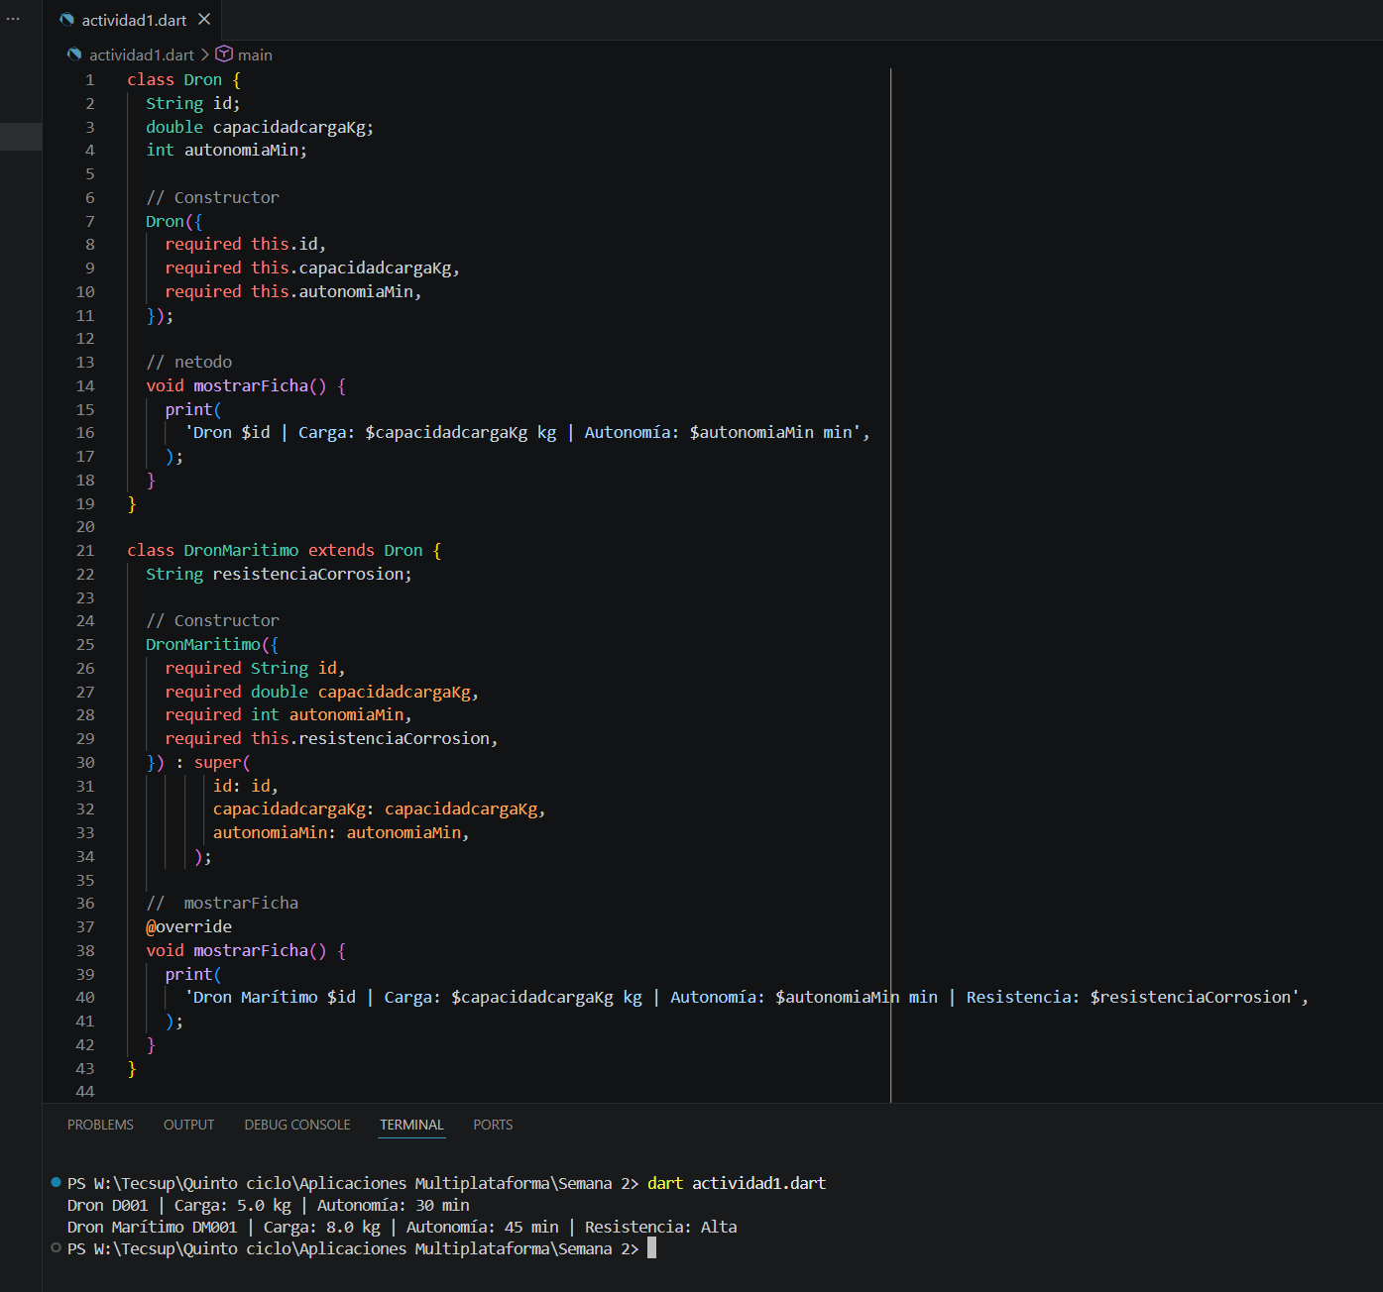
Pregunta complementaria (teórica, 2–3 líneas):
Explica cuándo conviene usar herencia frente a composición en el diseño de clases.
La herencia la usamos cuando una clase nueva es como una versión más específica de otra, por ejemplo un dron marítimo que sigue siendo un dron pero con algo extra. En cambio, la composición sirve más cuando una clase necesita usar otra como parte de su funcionamiento, o sea cuando una clase “tiene” otra dentro, no cuando es una extensión directa.

Pregunta 2 (Constructores Personalizados)
Una tienda vende bicicletas inteligentes con distintos paquetes.
- Crea la clase BicicletaSmart con propiedades como marca, modelo, anio, tieneGPS y tieneMonitorRitmo.
- Agrega dos constructores con nombre:
  - BicicletaSmart.basica(...) que inicialice por defecto tieneGPS=false y tieneMonitorRitmo=false.
  - BicicletaSmart.premium(...) que inicialice por defecto tieneGPS=true y tieneMonitorRitmo=true.
- Indica en el enunciado que en main se creen dos instancias (una básica y una premium) y se impriman sus detalles con un método descripcion().

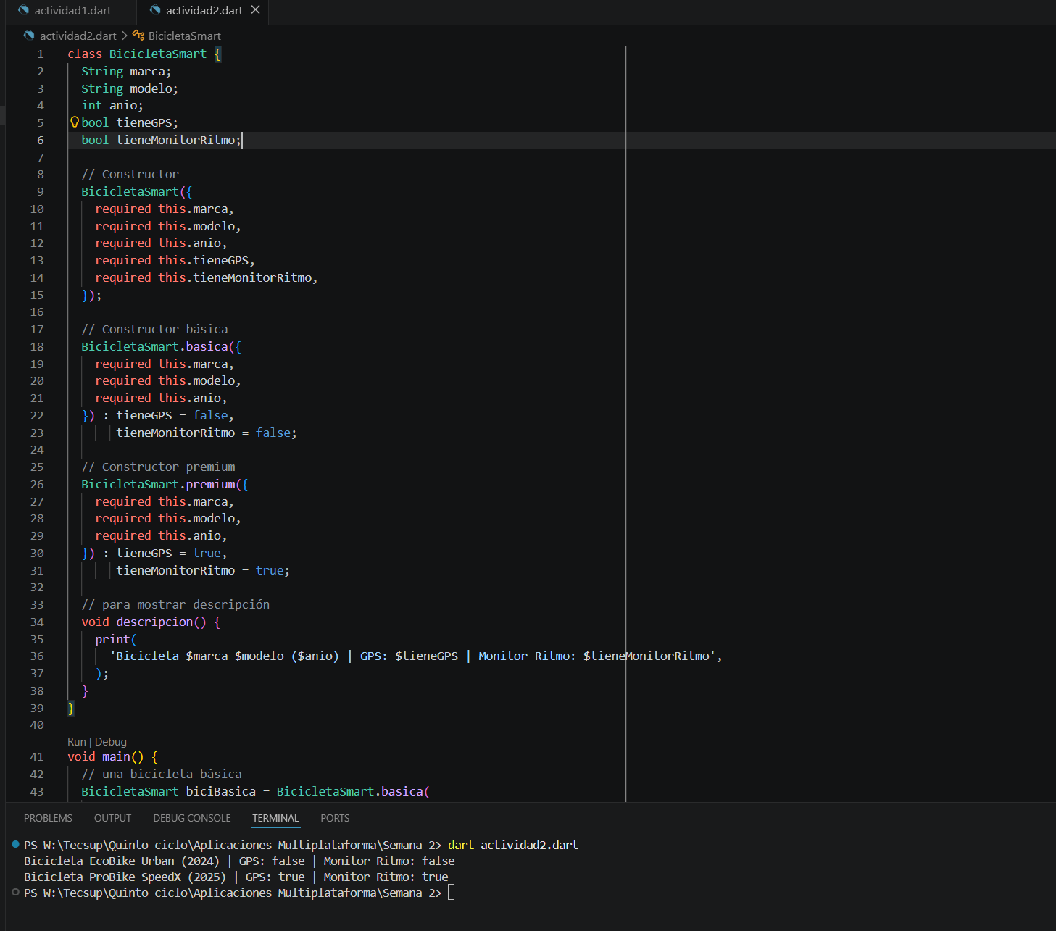
Pregunta complementaria (teórica, 2–3 líneas):
Menciona dos ventajas de los constructores con nombre en Dart comparados con sobrecargar un único constructor.

Los constructores con nombre en Dart hacen el código más claro porque indican directamente la intención (versión básica o premium). Además, evitan la confusión de tener que sobrecargar un único constructor con parámetros opcionales, lo que mejora la legibilidad y el mantenimiento del código.

Pregunta 3 (Clases Abstractas y Polimorfismo)
Se quiere calcular bonificaciones para personal de un centro de datos.
- Define una clase abstracta Trabajador con propiedades comunes (nombre, salarioMensual) y un método abstracto calcularBonificacion().
- Implementa dos subclases:
  - AdministradorSistemas: bonificación del 18% del salario.
  - TecnicoSoporte: bonificación del 10% del salario.
- En main, crea al menos uno de cada tipo, muestra sus datos y calcula las bonificaciones usando polimorfismo (por ejemplo, iterando una lista List<Trabajador>).
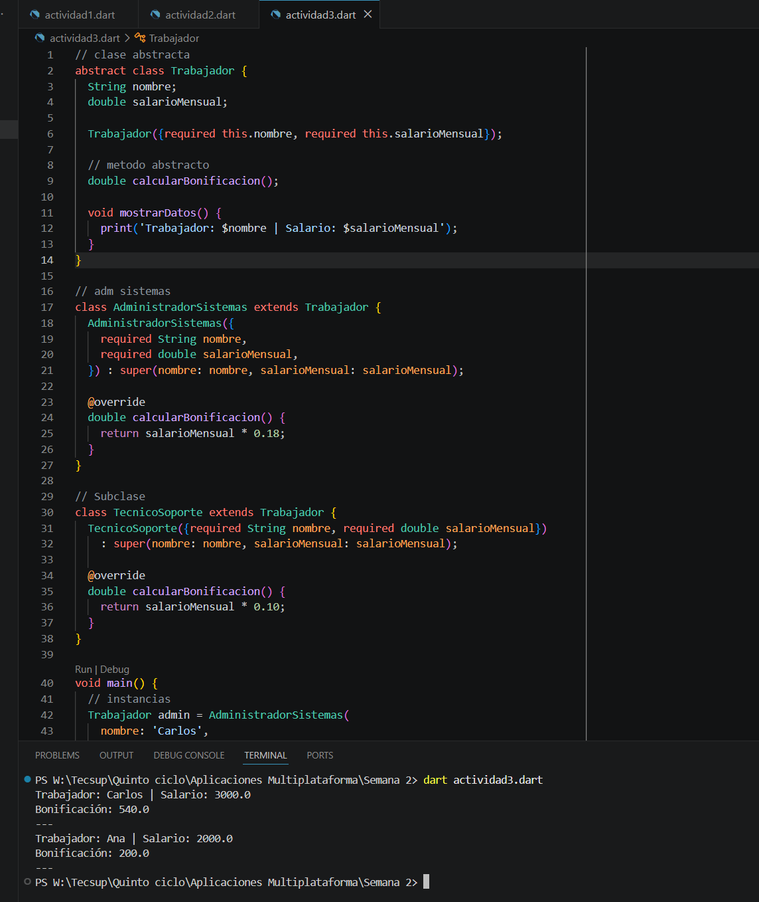

Pregunta complementaria (teórica, 2–3 líneas):
Diferencia entre una clase abstracta y una interfaz (o contrato) y cuándo preferirías cada una en Dart.
Una clase abstracta define atributos y métodos comunes que pueden tener implementación parcial, mientras que una interfaz solo define qué métodos deben implementarse sin lógica interna. Usaría una clase abstracta cuando quisiera compartir código base, y una interfaz cuando solo se necesita asegurar que distintas clases cumplan con un mismo conjunto de métodos.

